1.5 Детекция кальциевых спайков

Для дальнейшего количественного анализа активности нейронов необходимо выделять временные участки, где происходят всплески интенсивности сигнала той или иной клетки (кальциевые события, или спайки). Исходя из типичных параметров кальциевого события (быстрый рост и последующее экспоненциальное затухание интенсивности), была введена нижеследующая процедура отбора спайков.
В качестве событий-кандидатов расcматривались возрастающие пересечения порога в определённое количество (например, 4 или 5) медианных абсолютных отклонений (MADs) относительно фонового уровня, изначально представленного медианным значением всего сигнала. Далее, в определённом временном окне производится аппроксимация сигнала функцией вида 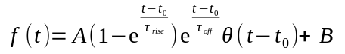, где t₀ – время начала подъёма, τ_{rise}, τ_{off} – характерные времена возрастания и затухания спайка, A – масштабный фактор, B – фоновый уровень и θ — тета-функция Хевисайда. Все вышеперечисленные параметры являются свободными, т.е. в ходе аппроксимации перебираются все их значения (в определённых интервалах) и находятся оптимальные.
Для определения границ временного окна отсчитывается определённое число секунд до пересечения и определённое число секунд после следующего за пересечением локального максимума*; таким образом, достаточно уверенно захватывается весь участок быстрого возрастания сигнала, вершина потенциального спайка и начало спада (см. рис 3A).
В случае, если аппроксимация происходит успешно (коэффициент детерминации не меньше определённого), спайк засчитывается в найденной точке t_{0.} Кроме того, из исходного сигнала вычитается найденная аппроксимирующая функция на всём временном окне, что позволяет засчитывать последующие спайки с теми же критериями (см. рис. 3B-E).
Управляющими параметрами подобной процедуры являются вышеупомянутые «поля» временного окна (слишком маленькие ухудшают точность аппроксимации «головы» или «хвоста» спайка, а слишком большие — приводят к ошибкам при наличии спайков, часто следующих один за другим), максимальное значение τ_{rise} и минимальное значение τ_{off}, а также предельно допустимый коэффициент детерминации (лежащий в пределах от 0 до 1 и выражающий соответствие аппроксимации реальным данным).

*во избежание влияния случайных выбросов локальный максимум определяется по усреднённому значению исходного сигнала (усреднённое значение в каждом кадре рассичтывается как среднее по окну шириной в 10 кадров с центром в этом кадре).
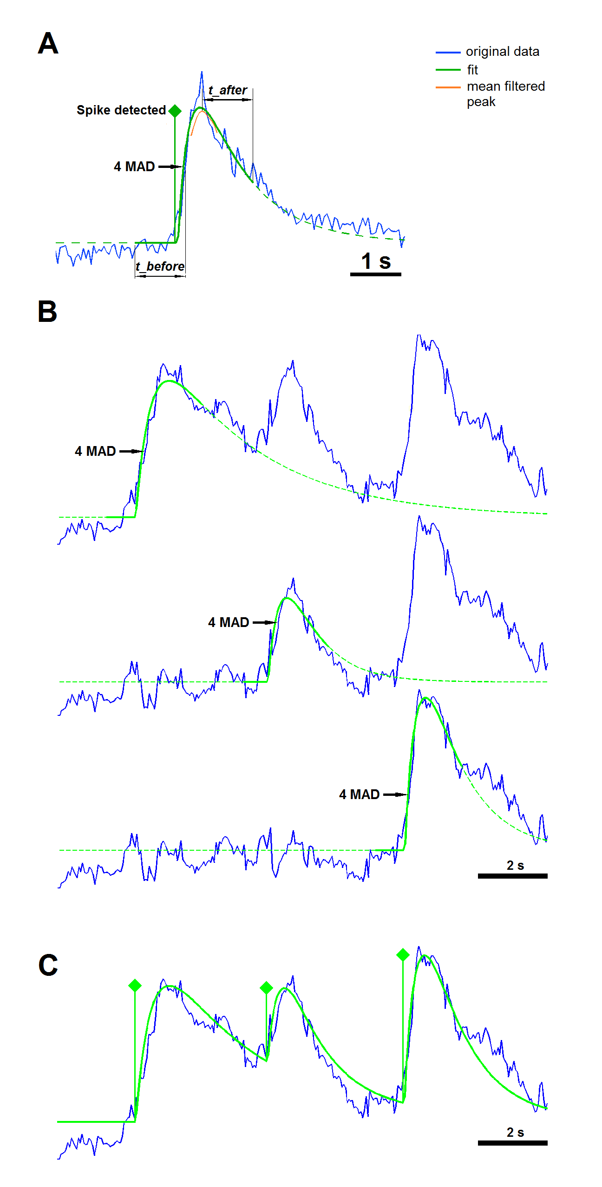
Рис. 3. A - детекция одиночного спайка и конструкция временного окна, по которому производится аппроксимация. B – последовательная детекция серии спайков, на каждом шаге полученная аппроксимирующая функция вычитается из исходных данных; С — результат детекции серии спайков из п. B, зелёным показана сумма аппроксимирующих функций.

